Тематическая неделя «Великая Отечественная война»6.05.20- 8.05.20 г.
Задачи.
Сообщить элементарные сведения о Великой Отечественной Войне.
Развивать речь детей, обогащать словарный запас.
Формировать чувство гордости за Родину, за наш народ.
Формирование нравственных ценностей.

Консультация для родителей.
«Как рассказать детям о ВОВ?».
Цель: обогащение представлений детей о Великой Отечественной войне, о героях, тружениках тыла, ветеранах войны, через совместную деятельность родителей и детей в семье.
Полезная ссылка http://dou165.ivedu.ru/data/files/Konsyltaciia_oVOV.pdf

6.05.2020г.Рисование «Салют Победы».
Цель: Сформировать знания у детей о празднике «День Победы»
Задачи:
Образовательные:
1 Сформировать у детей первоначальные сведения о празднике «День Победы»
2 Углублять представления о цвете (жёлтый, красный, синий, зелёный).
3 Учить детей передавать праздничный салют над городом.
Развивающие:
1 Развивать умение рисовать нестандартным оборудованием (штамп, вилочки, втулочки, конструктор)
2 Развивать память, внимание.
Воспитательные:
1 Воспитывать у детей чувство патриотизма.
Рассказать детям о праздничном салюте, рассмотреть вместе с ними картинки или открытки, прочитать стихотворение о салюте, акцентируя внимание ребенка на красоте этого зрелища. Говорите восторженно, весело и каждый «взрыв» сопровождайте смехом, чтобы малыш видел, слышал вас. Попросите, чтобы дети за вами повторяли!
-Прямо в небо пушки бьют.
Это - праздничный салют.
Бах, ба, бах! И бух, бух, бух!
Аж, захватывает дух.
В небе вспыхнула звезда.
Вот так чудо! Вот так да!
А вокруг неё цветы
Небывалой красоты.

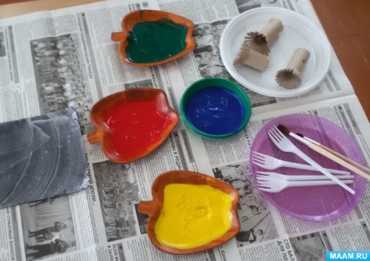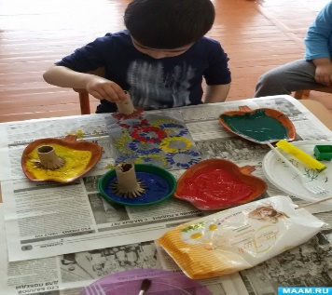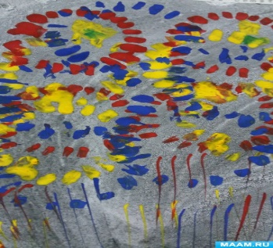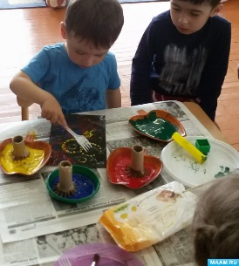
(штамп, вилочка, конструктор, трубочка, гуашь)
7.05.20г. Окружающий мир. Тема: «Они сражались за Родину».
Цель. Познакомить с государственным праздником – Днём Победы; воспитывать доброе отношение к ветеранам, вызывать чувство гордости за солдат, защитивших нашу Родину.
https://www.youtube.com/watch?v=ucAGfi006_g
Мультфильм «Солдатская сказка» (1983) сказки Паустовского

Пальчиковая игра «Самолёты»
Цель. Развивать мелкую моторику пальцев

Самолёты загудели, (Вращение перед грудью согнутыми в локтях руками)
Самолёты полетели. (Руки в стороны, поочерёдные наклоны влево и вправо)
На полянку тихо сели, (Присесть, руки к коленям)
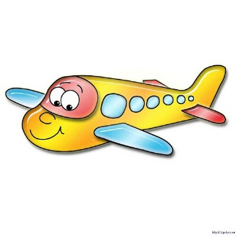
Да и снова полетели. (Руки в стороны, )"летим" по У-у-у-у-у-у.. кругу.
8.05.20г. Развитие речи«Этот День Победы»
Цель: формировать у детей понятие о Великой Отечественной войне, о празднике 9 Мая.
Задачи: познакомить детей со стихотворениями, посвящёнными Дню Победы
"День Победы" (А. Усачев)
Что такое День Победы?
Это утренний парад:
Едут танки и ракеты,
Марширует строй солдат.
Что такое День Победы?
Это праздничный салют.
Фейерверк взлетает в небо,
Рассыпаясь там и тут.
Что такое День Победы?
Это песни за столом
Это речи и беседы
Это дедушки альбом.
Это фрукты и конфеты,
Это запахи весны.
Что такое День Победы?
Это значит- нет войны.

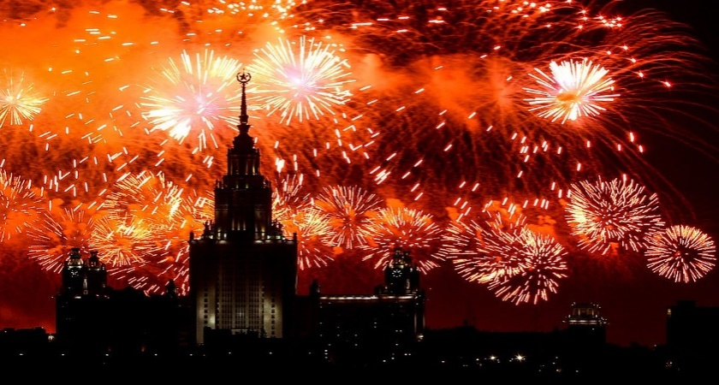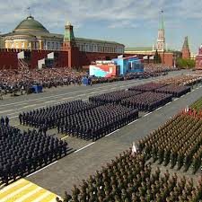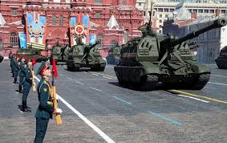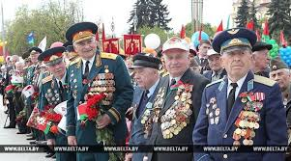

Физкультминутка «День Победы» (Т. Белозеров)
Майский праздник – День Победы (Дети встают, маршируют на месте)
Отмечает вся страна
Надевают наши деды (Наклоны с имитацией одевания орденов.)
Боевые ордена.
Их с утра зовет дорога (Дети идут друг за другом, маршируют)
На торжественный парад,
И задумчиво с порога (Останавливаются, подносят руку к лицу, глядят вдаль)
Вслед им бабушки глядят.

